LAPORAN PEMECAHAN MASALAH DENGAN C

Azka Zharfan Hafizh (13218051)

EL2008-Pemecahan Masalah dengan C

Sekolah Teknik Elektro dan Informatika ITB

Abstrak

Rangkaian RC terdiri dari kapasitor dan resitor, pada rangkaian RC dapat dilihat bahwa tegangan naik secara eksponensial dari keadaan transien sampai menuju keadaan steady state. Perhitungan tegangan dapat dilihat dengan membuat source code persamaan dalam Bahasa C. sehingga bisa dilihat pada waktu tertentu, kemudian memasukannya kedalam file.txt dan dibuat grafik menggunkaan excel

Kata kunci: Rangkaian RC, C, Tegangan.

1. 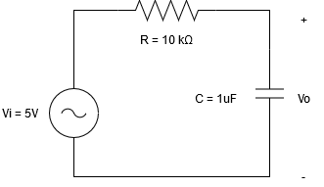Penurunan Rumus

Gambar 1-1 Rangkaian RC

Menggunakan KCL :

$$C\frac{dvo}{dt}+\frac{vo-vi}{R}=0$$

$$C\frac{dvo}{dt}=\frac{vi-vo}{R}$$

$$vi-vo=RC\frac{dvo}{dt}$$

$$vo=vi-RC(\frac{vo-vo\left(t-∆t\right)}{∆t})$$

$$∆t vo=vi ∆t-RCvo+vo\left(t-∆t\right)$$

$$(∆t+RC)vo=vi ∆t+vo\left(t-∆t\right)$$

$$vo=\frac{vi ∆t+vo\left(t-∆t\right)}{(∆t+RC)}$$

1. Flowchart

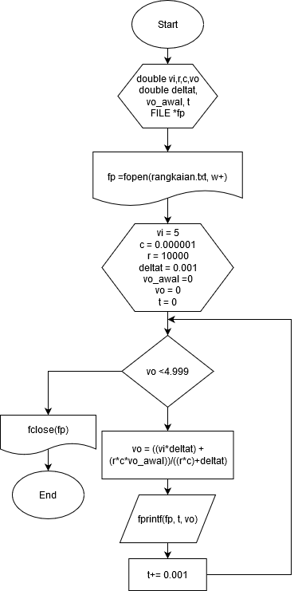

1. Source Code

// Nama : Azka Zharfan Hafizh

// NIM : 13218051

// Mata Kuliah : EL2008 Pemecahan Masalah dengan C

// Tanggal : 11 Rebruari 2020

//KUIS 4 Mencari tegangan output pada rangkaian RC

#include <stdio.h>

int main**()** **{**

//mendeklarsikan variable

double vi**,** r**,** c**,** vo**;**

double deltat**,** vo_awal**,** t **;**

//membuat file untuk ditulis kedalamnya

FILE **\***fp**;**

fp **=**fopen**(**"rangkaian.txt"**,** "w+"**);**

//tegangan sumber, kapasitor, resistor dan perubahan waktu

vi **=** 5**;**

c **=** 0.000001**;**

r **=** 10000**;**

deltat **=** 0.001**;**

vo_awal **=** 0**;**

vo **=** 0**;**

t**=**0**;**

//rumus yang diturunkan dari persamaan differensial

**while** **(**vo **<** 4.999**)**

**{**

vo **=** **((**vi**\***deltat**)** **+** **(**r**\***c**\***vo_awal**))/((**r**\***c**)+**deltat**);**

vo_awal **=** vo**;**

//menuliskan besarnya tegangan setiap waktu pada file

fprintf**(**fp**,** "%.3lf,%.3lf\n"**,** t**,** vo**);**

t**+=**0.001**;**

**}**

//menutup file

fclose**(**fp**);**

**return** 0**;**

**}**

1. Grafik output

Gambar 1-2 Grafik tegangan pada output terhadap waktu

Pada keadaan awal tegangan nailk secara eksponensial/ dalam keadaan transien sampai menuju keadaan steady state.